運用 AI 協助建構
跨越疫情與復甦：2021-2024年臺指選擇權隱含波動率與市場情緒之整合分析

課程名稱：金融資料探勘
作業名稱：
運用 AI 協助建構
跨越疫情與復甦：2021-2024年臺指選擇權隱含波動率與市場情緒之整合分析
組員 譚君立： 負責 2021 年度
組員 郭洪凱： 負責 2022 年度
組員 郭榮恩： 負責 2023 年度
組員 楊盛凱： 負責 2024 年度
組別：第5組
繳交日期：4/30

第一章 研究主題與研究動機

1.1研究主題
本研究以「跨越疫情與復甦：2021-2024年臺指選擇權隱含波動率與市場情緒之整合分析」為題。透過分析 2021 年至 2024 年間，臺指選擇權（TXO）逐筆交易資料所推算之每日隱含波動率（Implied Volatility, IV）及買賣權比（Put/Call Ratio, PCR），探討臺灣期權市場投資人在面對不同總體環境與系統性風險事件時的情緒變動與預期行為。

1.2 研究動機
選擇 2021 年至 2024 年作為連續四年的研究區間，基於以下三點財務動機：
- 極端風險事件與市場定價能力的對比： 2021 年處於新冠肺炎（COVID-19）疫情衝擊最劇烈、市場恐慌情緒反覆的階段；而 2024 年則進入後疫情時代，市場關注焦點轉向通膨、降息預期與 AI 產業帶動的景氣復甦。本研究欲探討投資人在「疫情爆發期」與「景氣復甦期」對未來風險預期的評價差異
- 探討看漲與看跌投資人之風險溢價差異： 隱含波動率反映了投資人對未來風險的評價。我們希望透過區分「看漲投資人（Call）」與「看跌投資人（Put）」的 IV 均值與標準差，觀察在不同景氣循環下，避險買盤（Put）與套利買盤（Call）的成本波動，以及其對市場走勢的預測性。
- 結合 PCR 情緒指標檢驗市場效率性： Put/Call Ratio 作為衡量市場多空氛圍的重要指標，其與 IV 的連動關係往往隱含市場轉折的訊號。本研究旨在透過這四年的完整數據，捕捉如 2024 年 8 月全球股災等具代表性的時間點，驗證臺灣期權市場在面臨重大黑天鵝事件時，風險指標如何迅速修正並定價。

第二章 研究期間與分工說明與資料來源

2.1 研究期間與組員分工

研究年度 | 負責組員 | 樣本筆數 (日) | 關鍵檢核事項
2021 年度 | 譚君立 | 244 筆 | 完成日期格式統一與 PCR 計算
2022 年度 | 郭洪凱 | 246 筆 | 完成日期格式統一與 PCR 計算
2023 年度 | 郭榮恩 | 239 筆 | 完成日期格式統一與 PCR 計算
2024 年度 | 楊盛凱 | 242 筆 | 完成日期格式統一與 PCR 計算以及報告
表1：小組年度分工與資料檢核摘要表

2.2 資料來源
- 採用老師提供之「台灣 2021-2024 年全年度臺指選擇權 (TXO) 逐筆交易資料」。

第三章 資料整理與整合流程

3.1 數據處理流程圖 (Workflow)
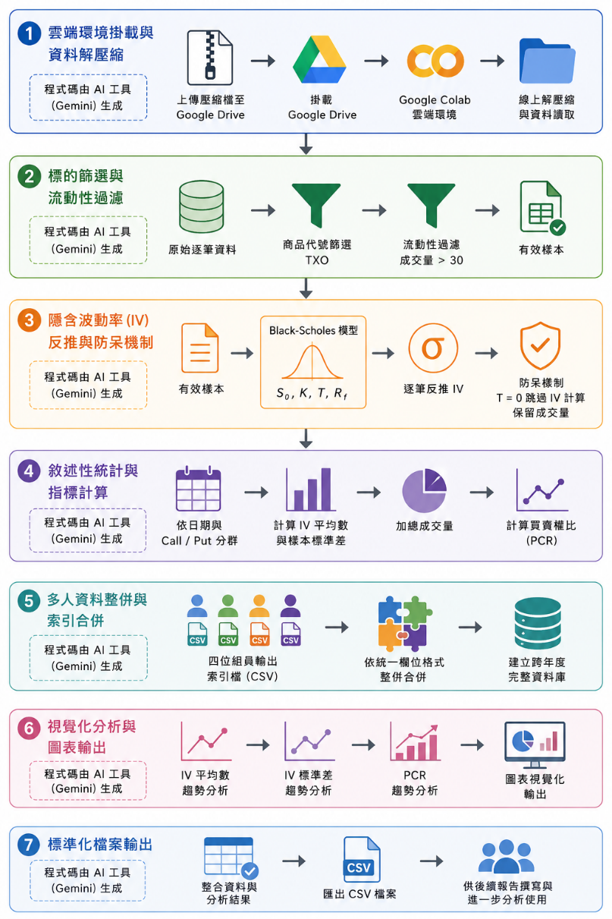
圖1 流程圖 來源:ChatGpt製作

3.2 流程詳細步驟說明

3.2.1 雲端環境掛載與資料解壓縮
本研究透過 AI 工具協助撰寫 Python 程式碼（由 Gemini 生成），將各年度逐筆資料壓縮檔上傳至 Google Drive，並於 Google Colab 掛載雲端硬碟，再利用程式進行線上解壓縮與資料讀取，以提升處理效率。

3.2.2 標的篩選與流動性過濾
透過 AI 協助生成之篩選程式碼，自原始資料中擷取商品代號為臺指選擇權（TXO）之交易紀錄，並設定成交量大於 30 口之條件，以排除流動性不足樣本，提升資料品質。

3.2.3隱含波動率（IV）反推與防呆機制
本研究透過 AI 協助撰寫 Black-Scholes 模型運算程式，代入標的價格、履約價、到期時間與無風險利率等參數，逐筆反推隱含波動率（IV）。另加入防呆機制，當遇到結算日 $T=0$時，自動跳過 IV 計算並保留成交量資料。

3.2.4 敘述性統計與指標計算
透過 AI 協助生成之資料整理程式，以交易日期及買賣權別（Call / Put）進行分組，計算每日 IV 平均數與樣本標準差，並加總成交量後求得買賣權比（PCR）。

3.2.5 多人資料整併與索引合併
由於本研究採分工方式進行，各組員分別處理不同年度資料，因此透過 AI 協助撰寫整併程式，將四位組員輸出的 CSV 索引檔依統一欄位格式進行合併，建立完整之跨年度資料庫，作為後續分析基礎。

3.2.6 視覺化分析與圖表輸出
完成資料整併後，透過 AI 協助生成繪圖程式，針對 IV 平均數、標準差及 特定月份圖進行趨勢圖與比較圖繪製，以觀察不同年度間市場情緒與波動變化。

3.2.7 標準化檔案輸出
最後，將整理完成之整體資料與圖表結果統一輸出，作為本研究報告撰寫與後續分析之依據。

第四章 指標定義與統計方法

4.1 資料清理流程
本小組運用 AI 輔助與 Python 程式進行自動化處理，具體流程分為以下四個階段：
- 資料解壓與初步篩選：將老師提供之各年度壓縮檔解壓至 Colab 環境，過濾商品代碼僅保留「TXO」，並先行剔除「成交數量 < 30」之樣本以確保流動性。
- 格式標準化與到期日對應：偵測各年度日期欄位格式，統一轉換為 YYYY-MM-DD。同時依據合約名稱自動對應其到期日，計算剩餘天數。
- 模型運算與防呆：導入 Black-Scholes 模型，結合 Bisection Method（二分法）反推隱含波動率（IV）。程式自動判斷若遇到結算當日（T = 0）則不予計算，避免分母為零之報錯。
- 四年數據垂直整合：將四位組員產出的年度統計 CSV 檔，透過 Python 進行垂直拼接，確保時間序列之連續性。

4.2 關鍵指標計算公式
本研究針對各項財務指標定義如下：
到期時間 (Maturity, T)： 採日曆天數計算。 計算方式：T = (到期日 - 交易日) / 365。
無風險利率 (Rf)： 參考台灣銀行各對應期間之定期存款利率，並進行年化轉換。
隱含波動率 (Implied Volatility, IV)： 使用 Black-Scholes 定價模型，帶入標的價格、履約價、無風險利率、到期時間及實際成交價，以二分法反推得到波動率數值。
買賣權比 (Put/Call Ratio, PCR)： 衡量市場多空情緒之量能指標。 計算方式：PCR = 當日所有賣權 (Put) 總成交量 / 當日所有買權 (Call) 總成交量。

4.3 統計方法
本研究針對「看漲投資人 (Call 樣本)」與「看跌投資人 (Put 樣本)」分別進行以下統計量之計算：
- IV 平均數： 反映當日該類別投資人對於未來波動預期的集中趨勢。 計算方式：當日所有有效樣本 IV 之總和 / 樣本數。
- IV 樣本標準差： 反映當日市場對於未來風險預期的分歧程度。 計算方式：採樣本標準差公式 (分母為 n-1)，計算當日各樣本 IV 相對於平均值的離散程度。

4.4 欄位定義說明
最終產出之整合統計檔（Combined_Stats.csv）包含以下欄位：
- Date：交易日期
- PCR：當日成交量之買賣權比
- Call_IV_Mean：看漲投資人隱含波動率日平均值
- Call_IV_Std：看漲投資人隱含波動率日樣本標準差
- Put_IV_Mean：看跌投資人隱含波動率日平均值
- Put_IV_Std：看跌投資人隱含波動率日樣本標準差

第五章 實證結果與圖表分析

5.1 看漲與看跌選擇權隱含波動率 (IV) 趨勢分析
本研究首先分析 2021 年至 2024 年臺指選擇權（TXO）之每日隱含波動率平均值變化。隱含波動率被視為市場的「恐慌指標」，當數值升高時，反映投資人預期未來市場將有劇烈波動，進而推升選擇權權利金成本。
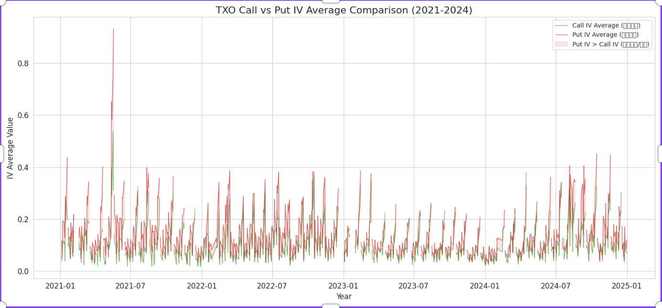
圖 2：2021-2024 年 TXO 看漲與看跌 IV 平均值趨勢圖

5.1.1圖表觀測解讀
從圖可以觀察到，代表看跌投資人的紅線（Put IV 平均值）在絕大多數時間均位於代表看漲投資人的綠線（Call IV 平均值）之上。這在財務實務上代表「波動率偏斜（Volatility Skew）」，顯示投資人對於股市下跌的恐懼程度遠高於對上漲的預期，因此願意支付較高的成本購買賣權避險。

5.1.2兩樣本檢定統計分析（Z 檢定）
由於老師在上課提議我們可以做一個簡單的兩樣本檢定統計分析
檢定目標：確認看跌投資人與看漲投資人之風險預期是否存在顯著差異。
統計假設：
- H0：看跌 IV 平均數 <=看跌 IV 平均數
- H1：看跌 IV 平均數>看漲 IV 平均數。
檢定統計量說明：。
- Z統計量：計算結果遠大於雙尾檢定之臨界值，顯示差異具備極高穩定性。
- P 值：計算結果小於 0.001，代表在 99% 的信心水準下，我們有極強的證據可以拒絕H0。
財務含意：統計檢定結果Reject H0 at a=0.01，看跌投資人的隱含波動率顯著高於看漲投資人。這代表在臺灣期權市場中，賣權的權利金長期隱含較高的風險溢價，反映出強烈的避險驅動性市場特質。

2 隱含波動率 (IV) 樣本標準差分析
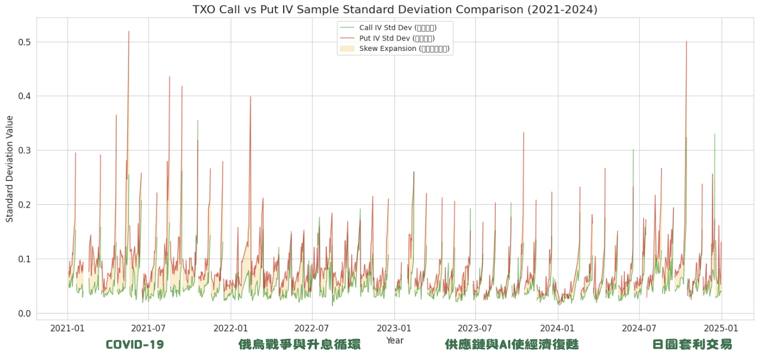
圖 3：2021-2024 年 TXO 看漲與看跌 IV 標準差趨勢圖

5.2.1 圖表觀測與經濟環境對照
2022 年期間標準差出現頻繁且劇烈的震盪，且整體水位顯著高於其他年度。這反映了在俄烏戰爭爆發、全球供應鏈中斷以及聯準會（Fed）啟動強力升息循環的雙重衝擊下，總體經濟環境極端不穩定。此時，投資人對於未來利率路徑與地緣政治風險的定價產生極大爭議，導致 IV 的離散程度加劇，市場共識難以達成。

5.2.2 看跌投資人的高度分歧
紅色線（Put IV 標準差）在多個風險高峰點顯著超越綠色線（Call IV 標準差），這說明在面臨崩跌風險時，不同部位、不同避險需求的投資人對於「底部在哪裡」或「跌幅多大」的判斷存在巨大分歧。

5.2.3 從危機到復甦的看法收斂
若將此圖視為一個景氣循環的縮影，可以發現從 2021-2022 年的「危機與高分歧期」，過渡到 2023 年至 2024 年初的「供應鏈恢復與 AI 轉型期」，標準差的波動頻率與幅度有相對收斂的趨勢。這顯示當經濟環境從極端的政策不確定性走向明確的景氣復甦路徑時，投資人的風險預期會趨於一致，市場的資訊處理效率也隨之回穩。

5.3 2021 年 5 月疫情爆發與閃崩
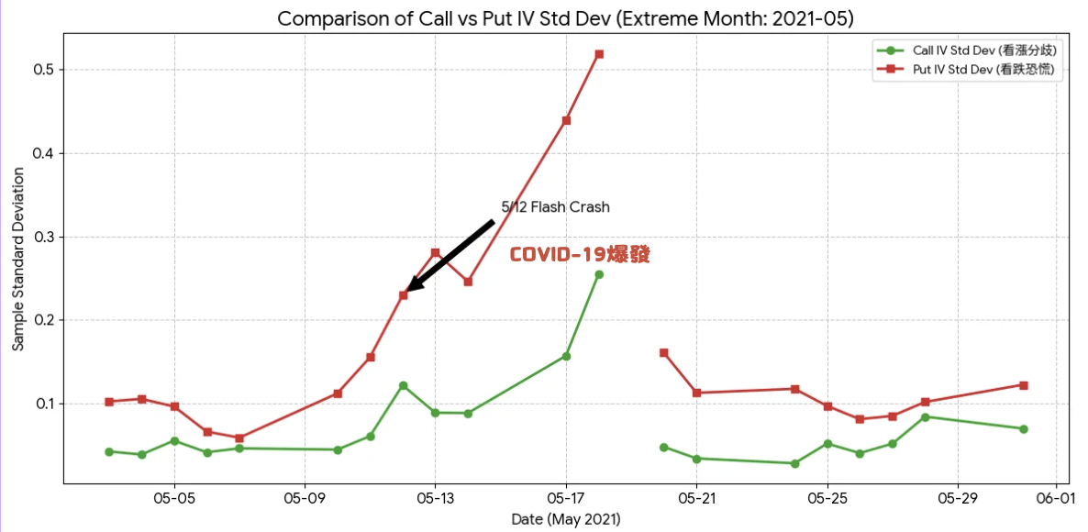
圖 4：2021 年 5 月 TXO 看漲與看跌 IV 樣本標準差局部放大圖

5.3.1「看跌恐慌」與預期分歧的實證
從圖中可以明顯觀察到，在 5 月 12 日閃崩發生後，紅色線（Put IV 樣本標準差）出現了近乎垂直的噴發，最高點甚至超過 0.5。這代表當市場出現非理性下跌時，投資人對未來的預期已完全失去共識。市場不僅僅是在「下跌」，參與者對於「底部在哪裡」以及「還要跌多久」的看法產生了極大的分歧。這種高標準差的現象，具體呈現了市場在面臨系統性風險時的「看跌恐慌」心理。

5.3.2看漲與看跌預期的不對稱性
相較於 Put IV 標準差的劇烈波動，綠色線（Call IV 標準差）雖然也有上升，但幅度遠小於紅色線。這再次印證了在臺灣選擇權市場中，投資人對「利空」的反應遠比「利多」更為激烈且混亂。當恐慌蔓延時，賣權（Put）的定價會因為投資人極度分歧的保險需求而被大幅推向極端且不穩定的區間。

第六章 財務與統計含意說明

6.1平均數之市場風險的預期水位\
隱含波動率的平均數反映了市場參與者對未來標的指數波動強度的「共識預期」。
- 市場意義：當 IV 平均數上升時，代表市場預期未來標的指數將有大幅度的變動。這通常伴隨著權利金成本的增加，反映出市場整體的避險與投機需求轉強。
- 風險意義：實證顯示 Put IV 平均數長期高於 Call IV，這代表在財務上存在「波動率偏斜」現象。市場參與者對於股價下跌的保護需求較高，願意支付更高的「風險溢價」來購買賣權，反映出投資人對下行風險的敏感度遠高於上行機會。

6.2樣本標準差之市場預期的離散與分歧程度
IV 的樣本標準差衡量的是不同履約價、不同部位投資人之間看法的不一致性。
- 統計含意：標準差代表資料的「離散程度」。高標準差意味著資料點偏離平均值較遠，代表投資人對於未來波動率的看法存在巨大分歧。
- 市場意義（資訊不對稱與不確定性）：如本研究觀察到 2021 年 5 月與 2022 年期間標準差劇烈飆升。這代表在極端事件發生時，市場對於「風險的定價」失去了共識。看跌恐慌使得不同背景的投資人對後市跌幅看法南轅北轍，導致 IV 離散程度大幅增加。
- 風險意義與連動性：本研究發現 PCR 與 IV 的變動具有高度相關性。在 2024 年 8 月等股災期間，IV 的噴發通常伴隨著 PCR 的急遽轉折，這顯示市場在面臨極端風險時，情緒（PCR）與成本預期（IV）會同步發生劇烈調整。

第七章 問題、限制與修正方式

7.1 任務目標
將多個不同來源的金融數據（CSV 與網頁資訊）整合，並自動化計算期權參數。做成一份方便後續分析的預處理檔案。

7.2 指令優化邏輯

7.2.1初始階段：
- 指令描述：僅簡單要求 AI 「讀取檔案並生成索引欄位」。
- 遭遇困境：AI 因為不了解台灣市場的特殊編碼（UTF-16），導致程式碼在讀取階段即崩潰；此外，AI 無法辨識「周選擇權」與「月選擇權」的差異，導致合約月份判斷錯誤，Maturity 計算邏輯亦不符合期交所規定。

7.2.2進化階段（優化過程）：
- 關鍵修正：明確告知 AI 檔案編碼參數與分隔符。
- 導入業務邏輯：上傳期交所結算日檔案，並下達明確過濾指令「排除所有契約月份含 W 的項目」，強制 AI 鎖定月選擇權。

7.3 協助成果
AI 成功產出了穩健的 Python 程式碼，解決了容易出錯的問題。

第八章 AI Prompt 實作與優化紀錄摘要
本研究在處理 2021 年至 2024 年的大規模逐筆交易資料時，面臨了數據處理、財務模型計算及團隊協作等多重挑戰。以下彙整本次作業遇到的核心問題及其對應的解決方法

8.1數據處理遇到的挑戰
問題一：模型運算的數學邊界限制 在使用 Black-Scholes 選擇權定價模型反推隱含波動率 (IV) 時，公式中包含到期天數 (T) 作為分母。若未特別處理「到期當日（T = 0）」的樣本，會導致程式出現分母為零的數學錯誤，進而引發整段程式碼的中斷崩潰。
問題二：資料品質與異常值的干擾 原始資料包含大量低流動性的合約。部分樣本單日成交量僅有 1 筆，其成交價往往無法反映真實市場共識。若納入計算，會產生不具備財務意義的極端 IV 值（如 IV 趨近於零或無限大），嚴重扭曲每日平均數與標準差的統計結果。
問題三：跨年度資料格式不統一 由於本研究由四位組員分工處理不同年度的資料，各年份原始檔案的日期格式（如 2023 年與其他年份不同）或欄位命名習慣存在差異。這導致在最後進行四年數據垂直整合時，出現資料對齊錯誤或讀取失敗的問題。

8.2 對應之修正與解決方法
針對上述問題，本小組採取了系統化的流程優化，確保研究結果的可靠性：
- 對策一：基於財務邏輯的樣本排除 針對 T = 0 的技術問題，我們在程式中加入例外處理機制。依據財務邏輯，結算日當天的時間價值已消失且價格變動劇烈，因此本研究主動排除結算日資料，不僅解決了模型運算報錯，也確保了 IV 估計的品質。
- 對策二：建立流動性篩選門檻 在資料前處理階段，我們設定了嚴格的篩選條件：僅保留當日成交量「大於等於 30 口」之樣本。此舉有效過濾掉流動性不足的雜訊，降低了極端值對統計量（Mean & Std Dev）的影響，使分析結果更能代表市場真實的風險預期。
- 對策三：利用 AI 工具進行資料標準化 (Normalization) 針對資料整合難題，我們利用 AI 協助撰寫資料清洗程式。該程式能自動偵測不同年份的日期格式並統一轉換為 YYYY-MM-DD 格式，並重新命名關鍵欄位，最後透過程式將四份年度統計檔無縫合併，確保了四年跨年度趨勢圖的連貫性。

第九章 結論與反思
本研究透過分析 2021 年至 2024 年臺指選擇權（TXO）數據，完整觀察了市場在一個景氣循環中的風險行為。實證結果顯示，看跌選擇權（Put）的隱含波動率（IV）長期顯著高於看漲選擇權（Call），且在 2021 年 5 月疫情與 2022 年俄烏戰爭等重大事件期間，IV 與市場情緒指標呈現同步激增，這不僅證實了市場對下行風險的強烈避險需求，也反映出極端環境會顯著拉開投資人對未來風險定價的分歧。
在本次實作中，我首次嘗試運用 AI 輔助處理數十萬筆的逐筆交易資料，這對我而言是一場深刻的轉型。過去面對 Python 程式總感到力有未逮，但透過將「大作業拆解成小任務」的策略，我成功引導 AI 協作完成資料清洗與 IV 運算，將腦中的財務邏輯轉化為自動化程式。然而，我也從 AI 產出的「幻覺」與錯誤函式中體悟到，AI 的出現並非要讓我們停止學習，反而是要求我們將專業知識學得更扎實，才能精準下達指令並具備查驗結果的能力。未來，人類應專注於定義問題與決策，而 AI 負責高效執行。透過這次作業，我找到了自己作為專業學習者的定位：唯有深耕財務核心邏輯，才能在 AI 時代中發揮工具的價值，從繁瑣的體力勞動中解放，投身於更深層的分析與策略思考。

